PULLUT LABOUR LP 2024-2025 അധ്യയന വർഷത്തെ മികവുകൾ

1 . കൊടുങ്ങല്ലൂർ ഉപജില്ലയിലെ മികച്ച ഹരിതവിദ്യലയത്തിനുള്ള A Grade ലഭിച്ചു .

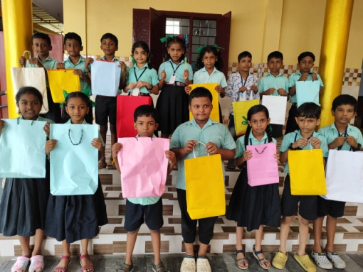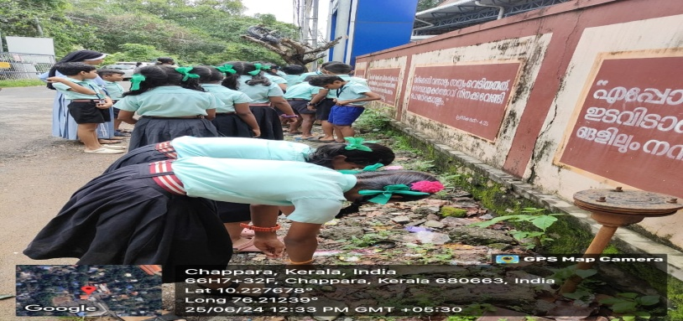
2.എല്ലാ മാസവും അവസാനത്തെ വ്യാഴാഴ്ച സ്കൂളിനടുത്തുള്ള വെളിച്ചം അഗതിമന്ദിരം PTA യുടെ സഹായത്തോടെ സന്ദർശിക്കുകയും ആവശ്യമായ , STATIONARY,GROCERY വിഭവങ്ങൾ നൽകുകയും ചെയുന്നു
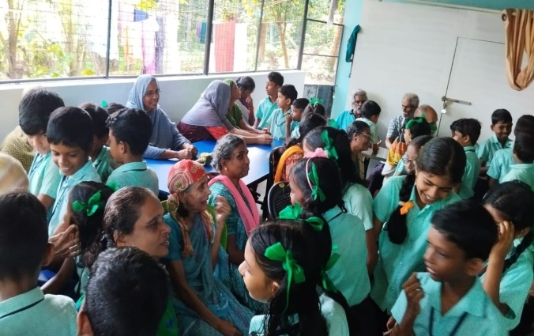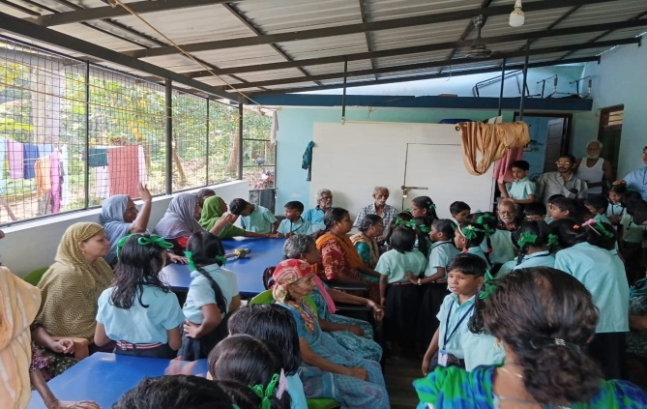

3. ഭിന്നശേഷി ദിനത്തിന്റെ ഭാഗമായി ബന്ധപ്പെട്ട കുഞ്ഞുങ്ങൾക്ക് വിവിധ അവസരങ്ങൾ നൽകുകയും കിടപ്പുരോഗിയായ അഭിനവ് എന്ന കുട്ടിക്ക് (VIRTUAL നൽകുന്നു CLASSROOM) വീട്ടിലിരുന്ന് ക്ലാസ്സിൽ സംബന്ധിക്കാനുള്ള അവസരം നൽകുന്നു
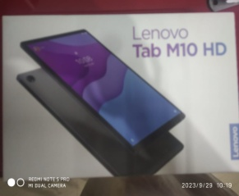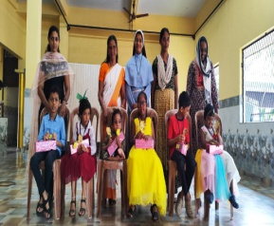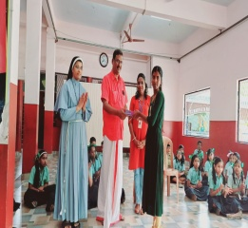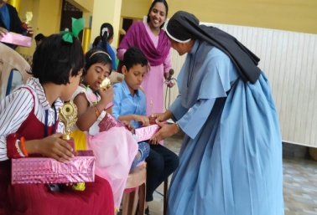

4.കുട്ടികളിൽ ഇംഗ്ലീഷ് പരിജ്ഞാനം വർധിപ്പിക്കാനായി ENGLISH CHALLENGE എന്ന പരിപാടി നടപ്പിലാക്കി അധ്യാപകർ FOLLOW UP നടത്തുന്നു

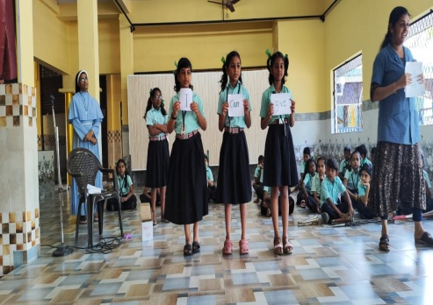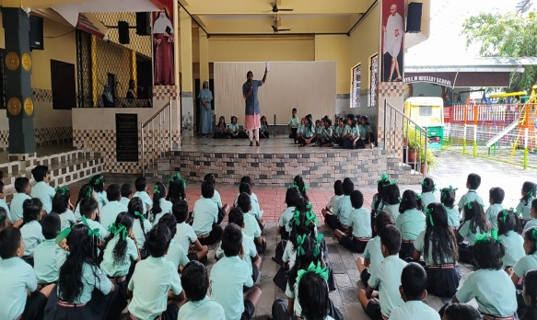

5.കുട്ടികളിലെ ഭാഷാശേഷി ,കലാവാസന വളർത്താനായി കുട്ടികളുടെ രചനകൾ അടങ്ങിയ SAGNIKA എന്ന മാഗസിനും സർഗാത്മകത വളർത്താനായി കുരുന്നില എന്ന ഡയറി കുറിപ്പും മാസത്തിലെ ആദ്യത്തെ ദിനത്തിൽ പുറത്തിറക്കുന്നു

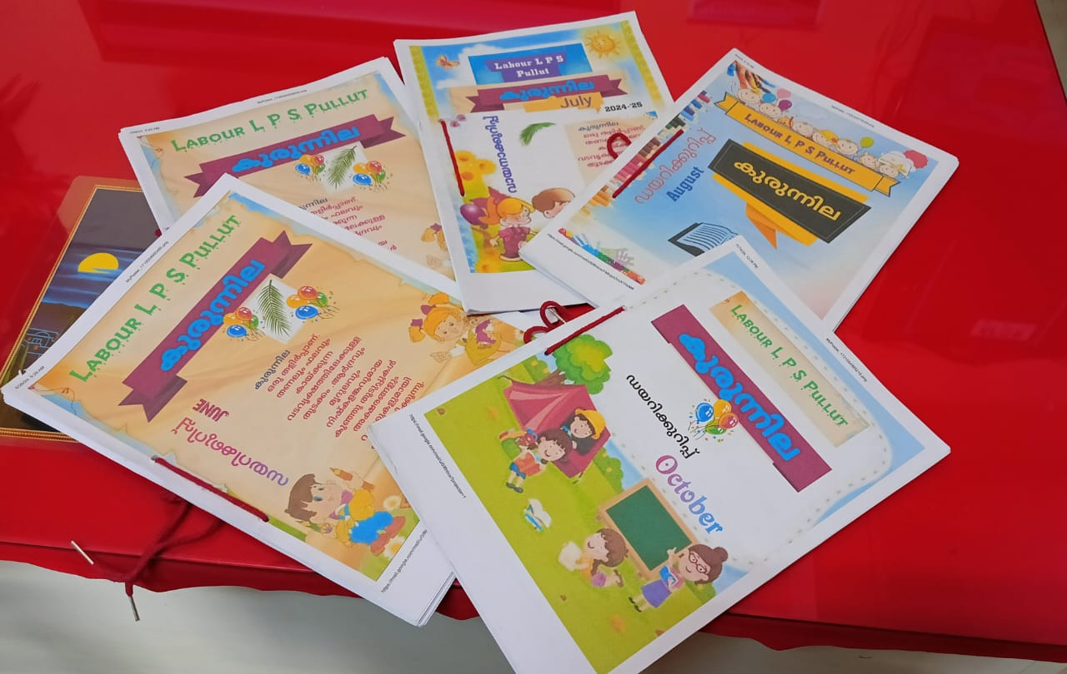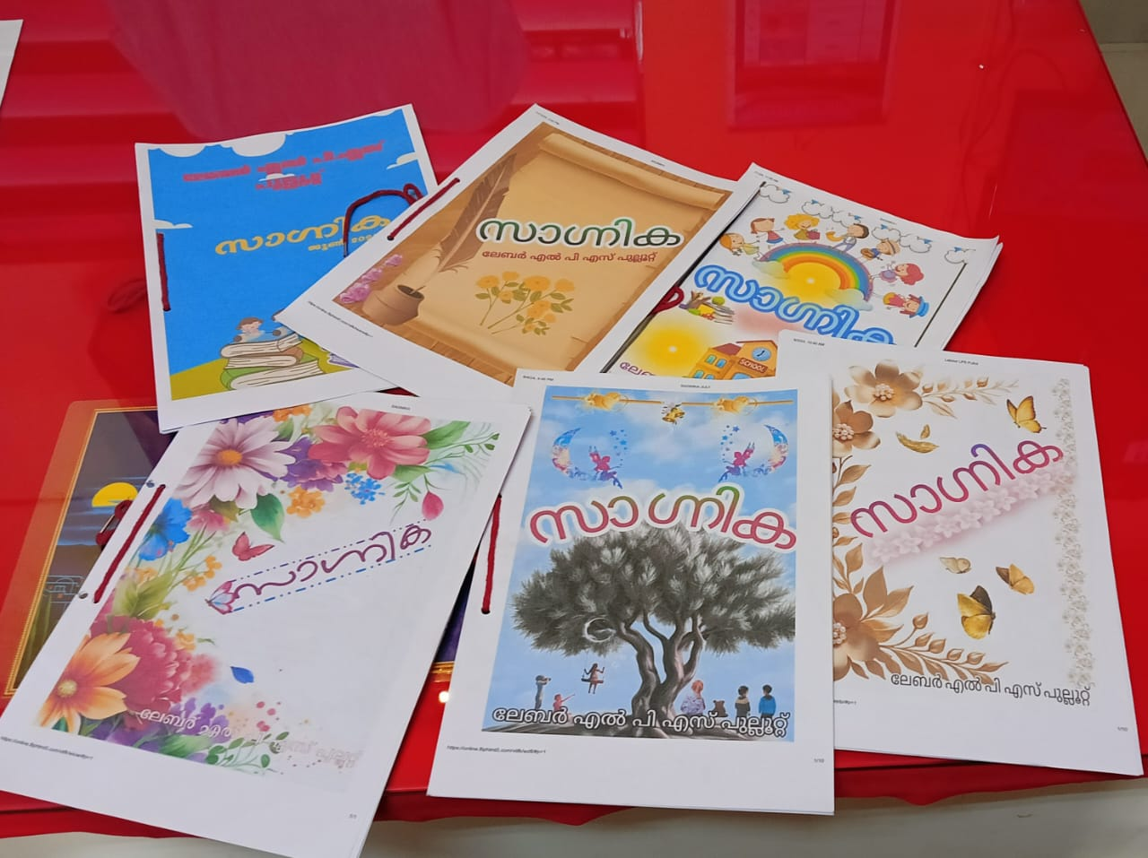

6 കുട്ടികളിൽ കായിക ക്ഷമത വളർത്താൻ വേണ്ടി മികച്ച രീതിയിൽ SPORTS DAY,FOOTBALL MATCH,CHESS ,KARATTE എന്നിവ സംഘടിപ്പിച്ചു വിവിധ മത്സരങ്ങളിലേക്കു കുട്ടികളെ ഒരുക്കുന്നു .

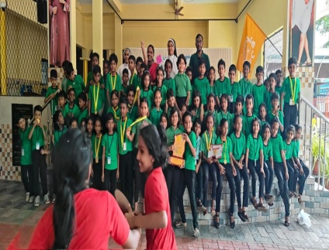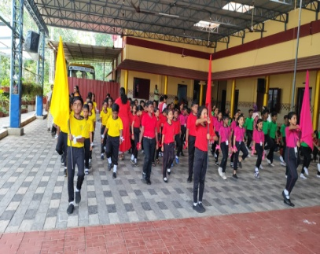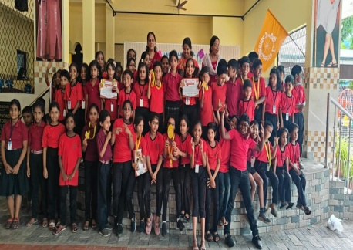

7. അദ്ധ്യാപകദിനത്തോടനുബന്ധിച്ചു ജില്ലാതലം സംഘടിപ്പിച്ച സംഘഗാനമത്സരത്തിൽ LABOUR L P അധ്യാപകർ SECOND A GRADE ഉം ഭിന്നശേഷി ദിനത്തിലെ ഉപന്യാസമത്സരത്തിൽ അധ്യപികമാരായ റോഷ്‌നി വര്ഗീസ് ഒന്നാം സ്ഥാനവും പ്രിയ പിജെ മൂന്നാം സ്ഥാനവും കരസ്ഥമാക്കി .
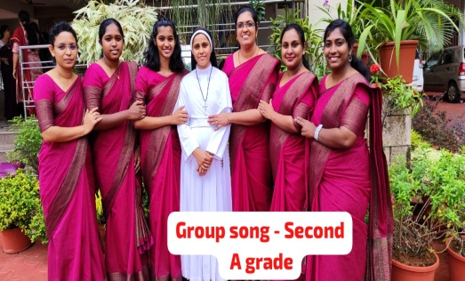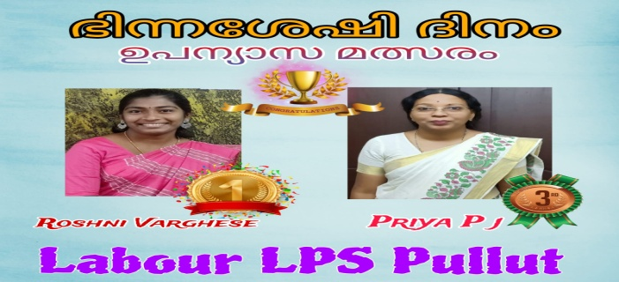

8. ഈ വര്ഷം സംഘടിപ്പിച്ച അറബി ദിനാചരണം ഉപജില്ലയിൽ ഏറെ ശ്രെദ്ധിക്കപെട്ടു
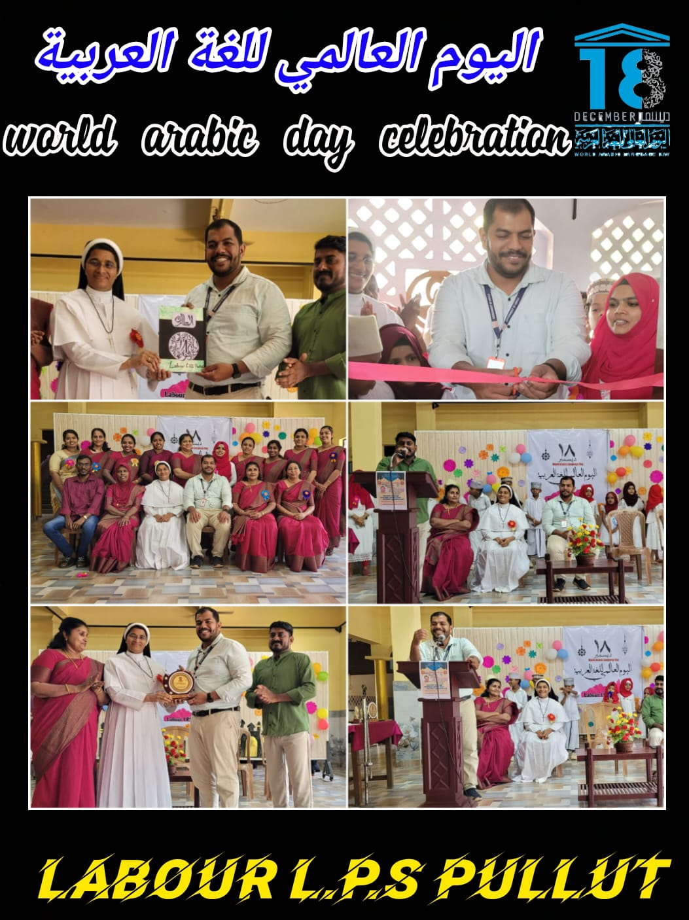

9.സ്‌ക്കൂളിൽ നടന്ന മികവുകൾ കണ്ട്‌ മനോരമ പത്രത്തിൽ വന്ന വാർത്ത ഏറെ അഭിമാനം നൽകി.
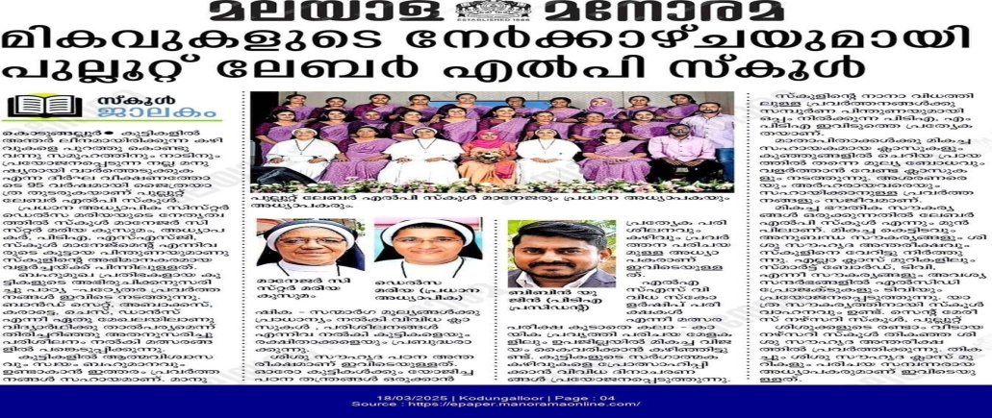

10.2024-2025 LSS പരീക്ഷയിൽ 5 കുട്ടികൾ ഉന്നതവിജയം നേടി
